Авторская разработка коррекционно-дидактической игры «Волшебные бутылочки».
Шепыревой Людмилы Леонидовны воспитателя высшей категории ГБДОУ детский сад №32, Колпинского района, Спб.

Цель: Коррекция эмоционального состояния детей и обогащение социального опыта.
Задачи: 1. Расширять и систематизировать знания детей о цвете, размере и содержание бутылочек через игровое упражнение «Скажи какая?».
2. Развивать пространственные ориентировки (вверху, посередине, внизу) через игровое действие «Поверни бутылочку».
3. Закреплять количественный и порядковый счет, цифры. Понятия: предыдущий, последующий, между, через игровое упражнение «Найди место бутылочке» и «Чего не стало?».
4. Развивать конструктивные и творческие способности в игре «Создай узор на песке».
5. Снижать напряжение через взаимодействие детей с песком.
6. Воспитывать желание работать в коллективе; взаимодействовать и доброжелательно относиться друг к другу.
Словарная работа: название цветов, размера, камешки, бусинки, песок, вода, движение предметов, вверху, посередине, внизу, между, впереди, сзади, следы.
Коррекция: эмоционально – волевых качеств, лексико-грамматического строя речи, математических понятий, конструктивных способностей.
Оборудование: бутылочки с крышками разных цветов, наполнители бутылочек соответствуют цвету крышек, цифры из соленого теста, геометрические фигуры, подносы с песком.
Организационный момент: «Рукопожатие» и «Что находится под салфеткой?». Затем дети выбирают бутылочку по желанию и садятся за столы.
- Дидактическое упражнение «Скажи, какая бутылочка?»
Ребята, скажите мне какого цвета у вас бутылочка? Ванечка, у тебя какого цвета, а у Максима какого? И т. д. (дети отвечают).
А теперь давайте сравним одинаковые ли бутылочки по высоте?
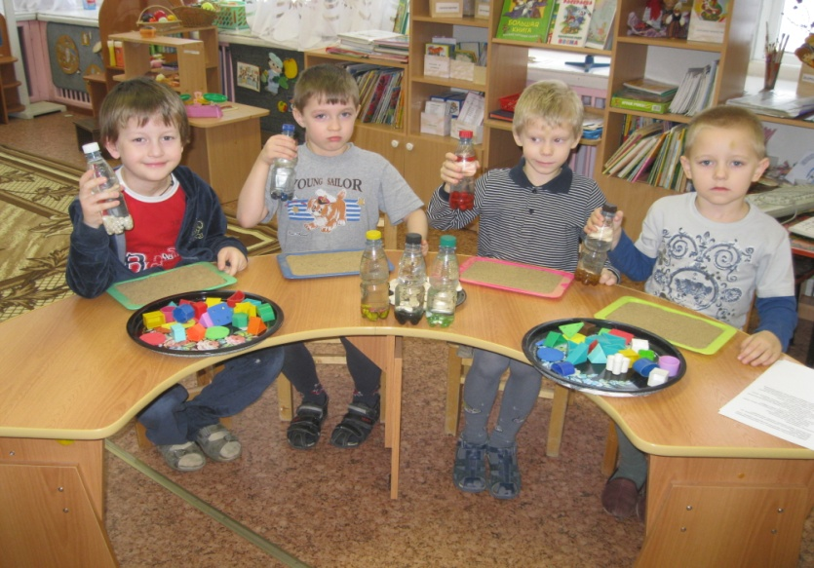
Игровое действие «Поверни бутылочку».
Скажите ребятки, где находятся камешки, бусинки?
А теперь давайте перевернём бутылочки. Где находятся камешки, бусинки? Определите место их нахождения (вверху, посередине, внизу).
Посчитайте сколько их, одинаковые они или разные, каких больше, каких меньше, почему они падают?.
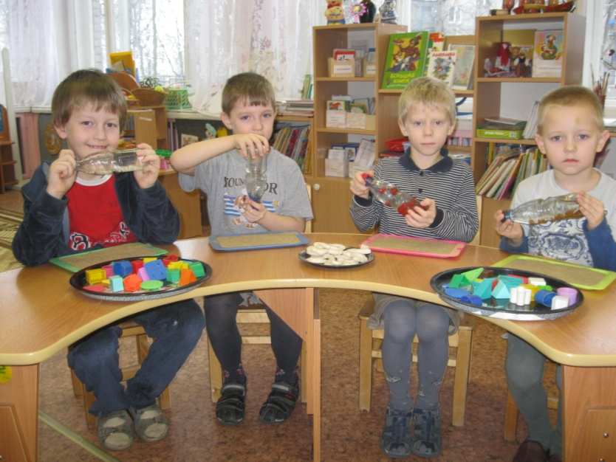

Дидактические упражнения:
«Найди место своей бутылочки»
Ванечка, на каком месте стоит твоя бутылочка? Илья у тебя…
А теперь найдите свои цифры и положите их около своих бутылочек на поднос с песком. Рома, ты какую взял цифру? Максим, а ты? и т.д.
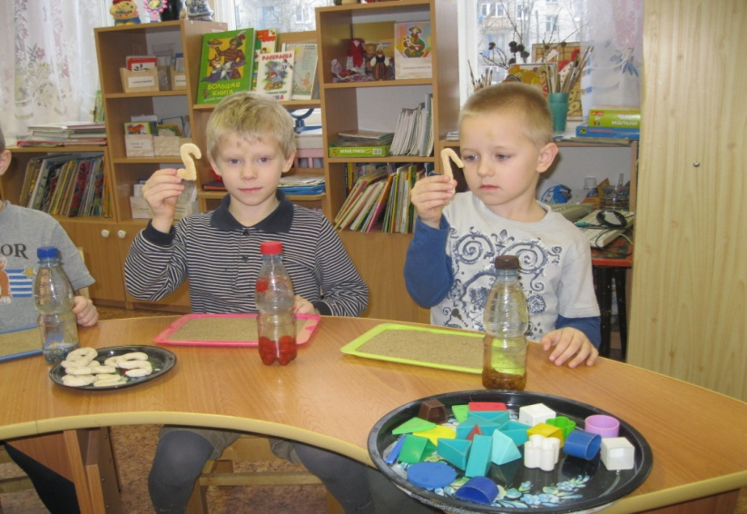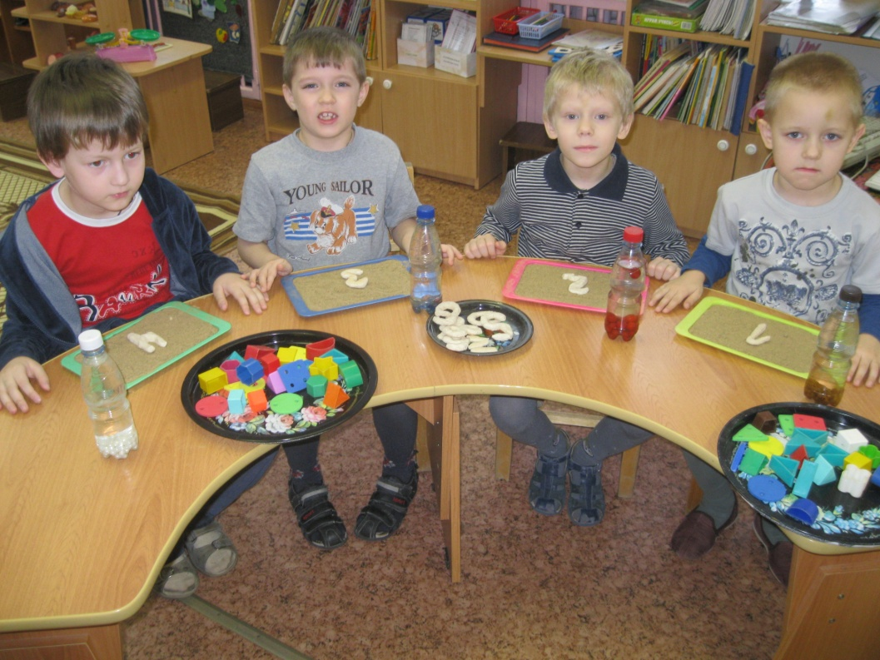
«Чего не стало».
А теперь, закройте глаза (в это время прячем или меняем местами бутылочки). Откройте глаза и скажите мне, какой бутылочки не стало?. Куда она спряталась?. На каком месте она стояла? (между, впереди, после, перед). Повторить игру.
Игра «Создай свой узор на песке».
Ребятки, поднимите свои цифры и скажите, что осталось на песке?
Давайте посмотрим, какие еще следы могут оставаться на песке. Выровните песок и каждый сделает свой узор из геометрических фигур. А потом все вместе выберем, какой узор самый красивый.

